武进实验学校教师理论学习摘要与心得
教师姓名 | 毛敏利 | 职称 | 中小学一级 | 任教学科 | 数学
学习内容 | 如何做课题研究 |  |  | 学习时间 | 2021.3.11
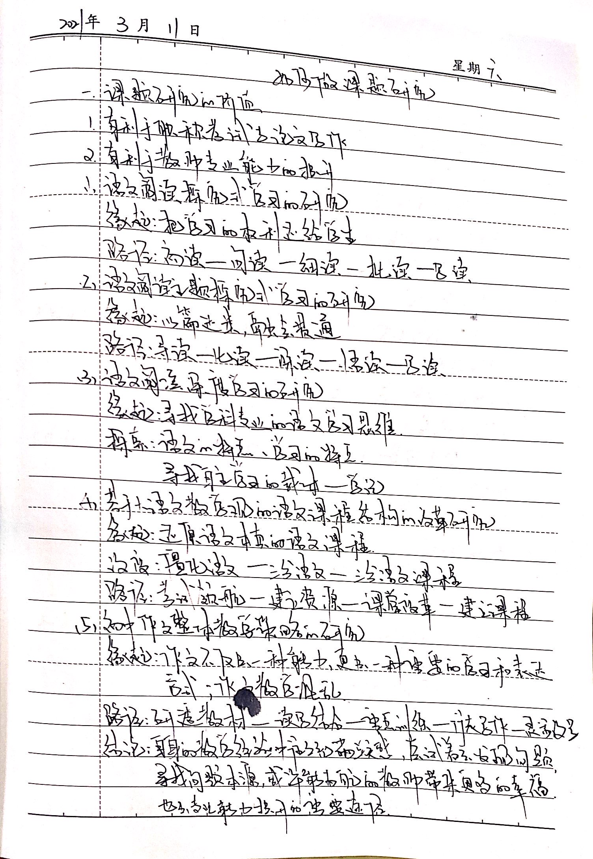

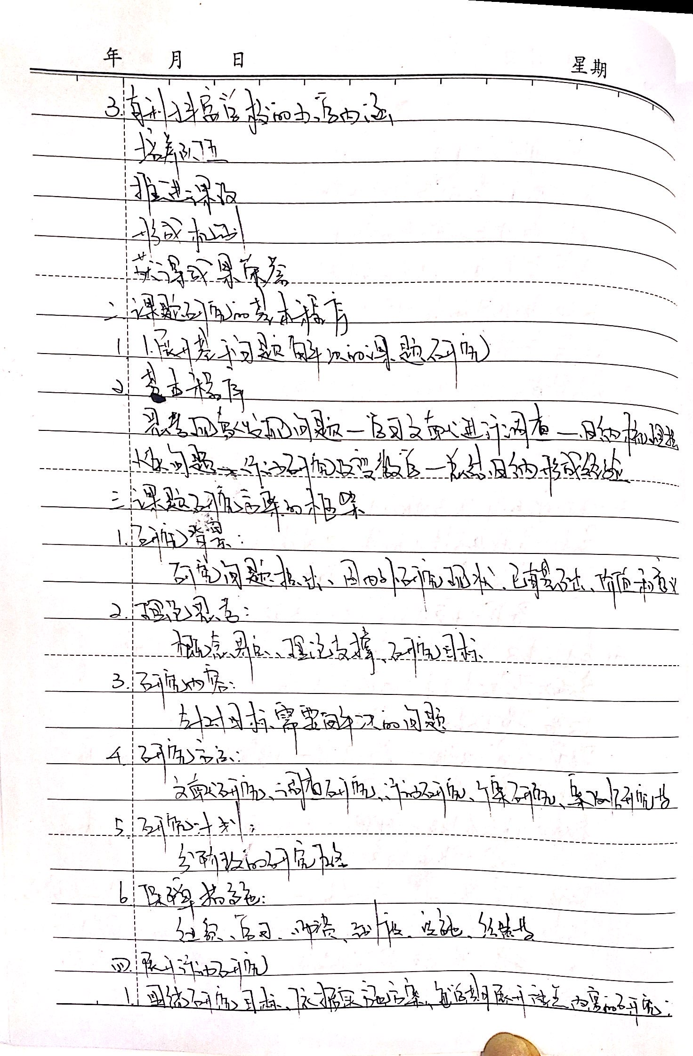
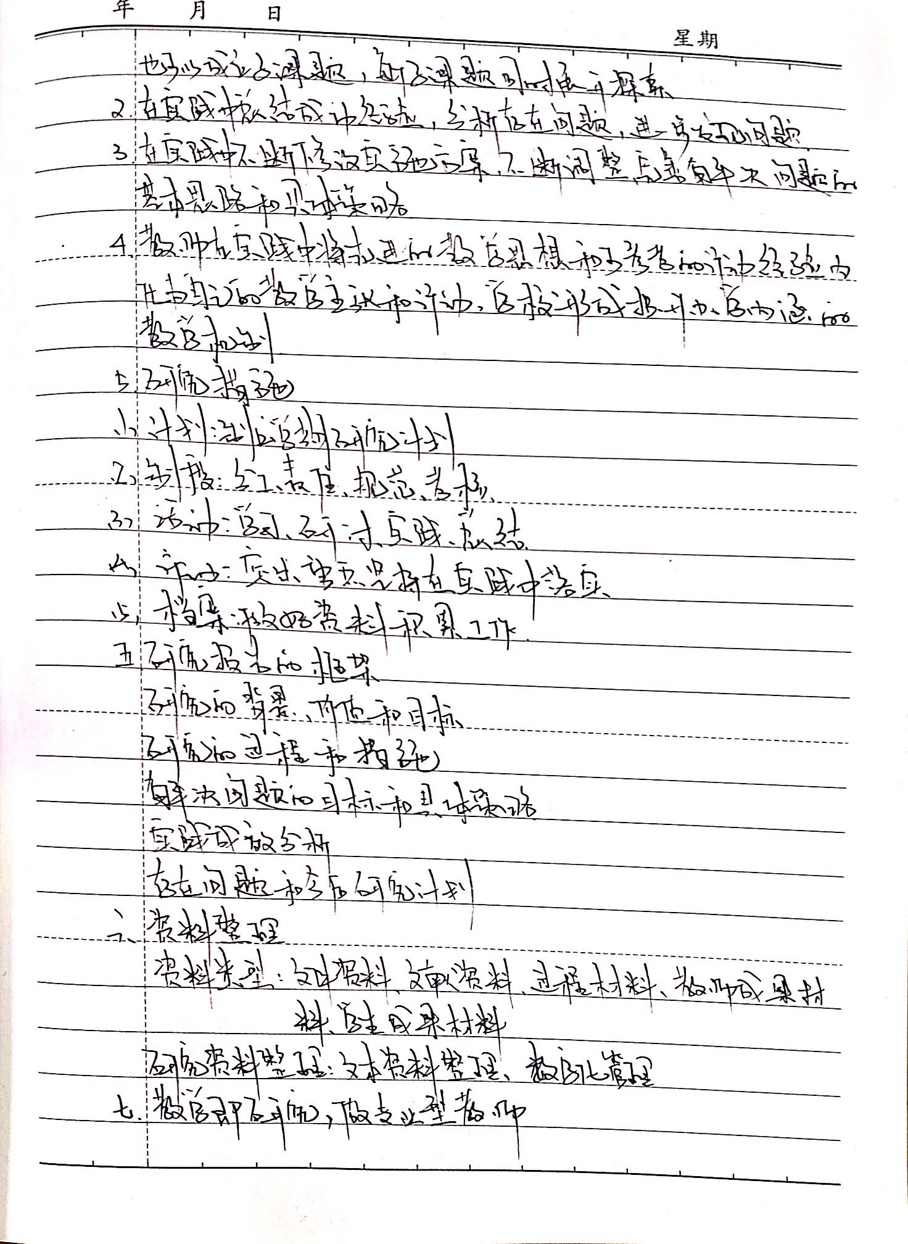

学习心得：
说实话之前做课题只是为了立课题而去立课题，从来也没有深入思考如何在自己的教育教学中去寻找问题，让自己的研究成果真正的为自己的教学所用，促进教育教学质量。听了孙主任的讲解我明白了课题研究就是日常教育教学过程中的问题解决过程，可以是在教育教学中发现的问题，遇到的困惑，也可以是教学实践的问题、学生行为习惯、道德表现的问题、学校教育的问题和学校管理模式的问题。随着教育改革的步伐，教育、教学工作的模式由“经验型"转向“科研型"， 教师在教育教学上必须积极参与教科研的实践，自觉学习理论，更新教育观念，以科研带教研，只有人人都真正投入到教育研究中来，才能真正的提过教育教学质量，我们的老师专业素养才能提升更快!
以前不理解，每次进行课题研究，成功立项的很少，现在才知道原因是命题和选题都不恰当。
1、课题的选择应具体、实在，研究范围宜小些， 适合开展研究。
2、课题名称的表述准确，注意使用科学概念和规范用语，不要使用夸张等修辞手法，而且课题选题要有创新意识，突出具体研究内容的特点。
3.加强选题对教育教学实践指导的针对性，选择自己在教育教学工作中需要解决又力所能及的问题进行研究。

